出國報告(出國類別：實習)

赴美實習海嘯資料處理及分析技術

服務機關：交通部中央氣象局
姓名職稱：陳進益技士
派赴國家：美國
報告日期：民國97年1月28日
出國期間：民國96年10月14日至10月28日

摘 要

中央氣象局負責全國潮汐、海水位觀測與海嘯資料分析及預警任務，本次赴美國夏威夷大學海水位中心(University of Hawaii Sea Level Center; UHSLC)與太平洋海嘯警報中心(Pacific Tsunami Warning Center; PTWC)短期實習在增進對國外有關海水位與海嘯資料處理及分析技術之了解。研習內容包括瞭解美國海嘯預警作業現況及潮位站海嘯資料之分析處理技術，並研習美國在海水位資料蒐集、品管、分析及建立服務產品、資料交換各方面的流程與規範，以作為國內海象資料應用服務進一步發展之參考。
目 錄

壹、目的 1
貳、行程 2
叁、太平洋海嘯警報中心實習過程 3
肆、夏威夷大學海水位中心實習過程 9
伍、心得與建議 19
陸、參考文獻 22

壹、目的
中央氣象局負責我國潮汐、海水位觀測與海嘯資料分析及預警任務，本次赴美國夏威夷大學海水位中心(University of Hawaii Sea Level Center; UHSLC)與太平洋海嘯警報中心(Pacific Tsunami Warning Center; PTWC)2單位短期實習，目的在了解國外海水位與海嘯資料處理及分析技術。國內機關在海水位探測之量與質上投入經費不少，但在符合國際標準之資料分析與應用產品上相較貧乏，海嘯資料的分析技術除可建立台灣沿岸海嘯發生潛勢基礎資訊，並可協助未來海嘯模擬預警準確性，透過至先進國家研習海水位與海嘯資料之分析、統計與資訊服務，除可引進海嘯資訊分析技術應用於海嘯監測，並可促進海水位資料更廣泛應用於海域防災建設。
本次。
UHSLC是夏威夷大學與國家海洋暨大氣總署(National Oceanic and Atmospheric Administration; NOAA)聯合設立的的機構，任務是維護、收集、分析和供應世界各地海水位測站資料以支援氣候研究，其所維護之即時海水位監測資料，並傳送太平洋海嘯警報中心供海嘯監測使用。
NOAA所屬之太平洋海嘯警報中心則為國際太平洋海嘯預警系統(Intergovernmental Coordination Group for the Pacific Tsunami Warning System ; ICG/PTWS) 的中樞，其任務為偵測所有可能引發海嘯的海底地震，透過太平洋各地的潮汐觀測站監視確認與估算海嘯抵達岸邊的時間，將海嘯情報傳送給環太平洋沿岸各會員國。台灣雖然不是PTWC的會員，但仍可接收到PTWC的警報訊息。
台灣鄰近的海嘯研究先進國家日本亦有其自己的海嘯預警系統，同樣地也會將警報訊息提供台灣。本年度出國研習海嘯資料處理及分析技術計畫原先包含另2週的日本氣象廳(JMA)氣候海洋部實習，因最後關頭接獲代為安排的日本氣象協會(JWA) 通知日本氣象廳婉拒原訂行程，以致不得不取消日本行程，只得維持原訂之2週美國實習。
本次出國研習目的如下：
- 瞭解美國海嘯預警作業現況及潮位站海嘯資料之分析處理技術。
- 研習美國在海水位資料蒐集、品管、分析、儲存及建立服務產品、資料交換各方面的流程與規範，以作為國內海象資料應用服務進一步發展之參考。
貳、行程
本次研習出國期間為民國96年10月14日至10月28日，行程如下：
10/14(星期日)：
搭機直飛夏威夷檀香山。
10/15(星期一)：
由夏威夷大學人員接赴NOAA太平洋海嘯警報中心實習海嘯資料分析處理技術及服務流程，由Stuart A. Weinstein博士負責講解。
10/16(星期二)：
前往夏威夷大學海水位中心，實習海水位資料蒐集、分析處理技術及服務流程，由Patrick Caldwell負責講解。
10/17(星期三)：
拜訪夏威夷大學海水位中心主任 Mark Merrifield博士。
由Michael L Quisenberry負責講解海水位測站Witch Switch維護技術。
10/18(星期四)至10/19(星期五)：
於夏大海水位中心，由Fee Yung Porter負責講解海水位資料蒐集及品管處理技術。
10/22 (星期一)：
於夏大海水位中心，由Patrick Caldwell負責講解海水位資料蒐集及服務流程。
10/23(星期二)至10/26(星期五)：
於夏大海水位中心，由Fee Yung Porter負責講解海水位資料蒐集及品管處理技術。
10/27(星期六)：搭機返國。

參、太平洋海嘯警報中心實習過程
抵達檀香山後第1天即先前往位於Ewa Beach之太平洋海嘯警報中心實習，由夏威夷大學人員開車從檀香山前往島西南之Ewa Beach約需1小時車程，因Ewa Beach當地住宿不便，僅能利用1天短暫時間研習。在太平洋海嘯警報中心由Stuart A. Weinstein 博士協助講解海嘯與海水位資料分析處理技術及服務流程。
西元1964年，阿拉斯加外海發生規模9.2的地震，引發的海嘯重創阿拉斯加沿海城市，並且引發環太平洋各國高度關切，故在1965年，聯合國教科文組織之政府間海洋委員會（Intergovernmental Oceanographic Commission; IOC）主導成立太平洋海嘯預警系統國際協調組(Intergovernmental Coordination Group for the Pacific Tsunami Warning System ; ICG/PTWS) 負責監督國際海嘯警報系統的運作，促進成員國間的協調和合作，會員國目前共26個國家分布在環太平洋沿岸。同時美國國家海洋暨大氣總署（NOAA）於夏威夷歐胡島設立太平洋海嘯警報中心（PTWC），成立後隨即成為太平洋區海嘯警報系統的業務中心，其主要功能在於：
- 利用地震儀系統偵測並定位出所有可能引發海嘯的海底地震。
- 透過太平洋各地的潮汐觀測站監視確認海嘯是否形成。
- 當海嘯形成後，估算海嘯抵達岸邊的時間並向可能受影響的地區或國家提供警報訊息。
台灣雖然不是太平洋海嘯警報系統的會員，但仍可接收到太平洋海嘯警報中心PTWC的警報訊息。根據NOAA資料，如果夏威夷當地發生海嘯後其海嘯波到達台灣東岸所需的時間約在12個小時後，如果是發生在南美洲的外海則需約1日的時間抵達台灣。
在2004 年南亞大海嘯後，PTWC更增加了印度洋區海嘯的預警責任範圍，與日本氣象廳合作為印度洋與南中國海提供臨時預警服務。
實習當日，10月15日11時剛好於紐西蘭發生規模7的地震(圖1)，警鈴自動響起，當場見習到包含Stuart A. Weinstein 博士(圖2右一)在內的4名科學家立即分工負責研判會引發海嘯的可能性，經過約3分鐘後4名科學家研判不會發生海嘯，解除警鈴，無從一睹PTWC真正發出海嘯警報之作業狀況。
PTWC 的職員15人，24 小時監測太平洋區域或邊緣海域發生可能會引發海嘯的地震，從而即時發出警報。該中心與美國地質調查局、地震學聯合研究會、國際加速度測量台、地球遙測計畫（GEOSCOPE）、美國西岸及阿拉斯加海嘯警報中心及其它設有地震監測網的國家和國際機構合作交換資料，不斷接收全球超過1 5 0個監測站的地震資料。如果地震的位置、深度和規模可能引發破壞性的海嘯，該中心即發佈海嘯警報，警示即將有海嘯侵襲的危險。初時警告只向海嘯可在數小時內抵達的地區發出，通報海嘯抵達沿岸的預計時間等。這些地區以外只被列為海嘯監測或注意的等級處理。
如果地震的位置、深度和規模可能引發海嘯，PTWC的科學家需密切監測收到的海水位觀測資料，以判斷是否實際發生了海嘯。如觀測到具大範圍破壞力的海嘯，海嘯警報將擴展至整個太平洋或印度洋地區，海嘯警報、監測和資訊通報會以多種通信模式發送給各國相關應變機構和公眾。太平洋海嘯警報中心與美國國家海洋局、美國西岸及阿拉斯加海嘯警報中心、夏威夷大學海水位中心、智利、澳洲、日本、俄羅斯、法屬波利尼西亞和其他國際機構進行全球資料交換，藉此接收超過100個海嘯監測站的海水位資料，圖3為台灣東側海域測站分布情形。
Stuart A. Weinstein 博士自己發展了1套海嘯潮位資料監測圖形使用者介面(GUI)系統叫做「Tide Tool」，是用Tcl/Tk語言撰寫，Tcl是一個高階的電腦語言，語法類似shell script 與C 語言之間，而tk是一個使用者界面發展工具，有buttons、menus、listboxes、scrollbars等介面，把這兩者結合起來就形成了GUI發展套件，Tcl/Tk為開放軟體，可安裝於任何作業平臺而且容易維護。「Tide Tool」主要功能與作業規範簡述如下：
- 需對各種不同單位資料來源不同格式進行解碼。
- 同時監測90個海水位站資料之傳輸正常狀況，每20秒重新啟動1次檢查每個站傳輸狀況。(圖4)
- 使用海水位資料與潮汐預報模式資料之差值來濾除潮汐及取得海嘯波高。(圖5)
- 展示24小時以內的海水位與海嘯波高時序圖。
- 使用3點中值濾波方法(Three point median filter)濾除錯誤尖值(Spike)資料。
- 由操作人員於時序圖上點選海嘯時間以自動記錄「海嘯起始升降」(First arrival)、「海嘯振幅」(Zero to Peak)、「海嘯週期」(Peak to Peak)等相關海嘯資料。(圖6)
環太平洋地區海嘯潮位站是由各個國家或是由美國夏威夷大學海水位中心(UHSLC)所維護，海水位資料大部分透過世界氣象組織WMO全球傳遞系統 (Global Telecommunication System ; GTS)傳送至PTWC，此外於美國太平洋沿岸區域就有PTWC 、ATWC 、NOS、SHOA 、NTF、NDBC 、CISESE 和UHSLC等單位之各式海水位站設立，這些單位資料則是透過衛星與氣象局通信閘道(National Weather Service Telecommunication Gateway; NWSTG) 傳送至PTWC使用，這些透過衛星傳送資料是每15分鐘傳送1次。由於各個單位資料格式均不相同，所以Tide Tool 系統需進行海嘯潮位站資料的解碼與轉換。PTWC並不做海水位資料保存，海水位資料由UHSLC或NOS等單位處理保存，海嘯資料之事後分析則是由國家地球物理資料中心(National Geophysical Data Center; NGDC) 負責。
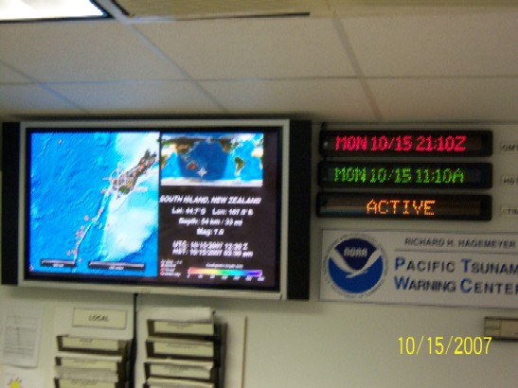
圖1 PTWC剛好於10月15日11時監測到紐西蘭規模7的地震。
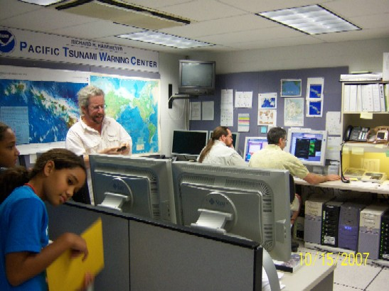
圖2 PTWC科學家緊急研判引發海嘯的可能性，左邊小學生們剛好當日安排PTWC參觀活動。
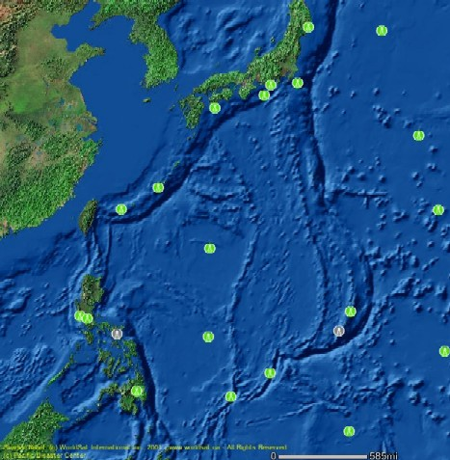

圖3 PTWC接收超過100個海嘯監測站資料，圖為台灣東側海域測站分布情形。

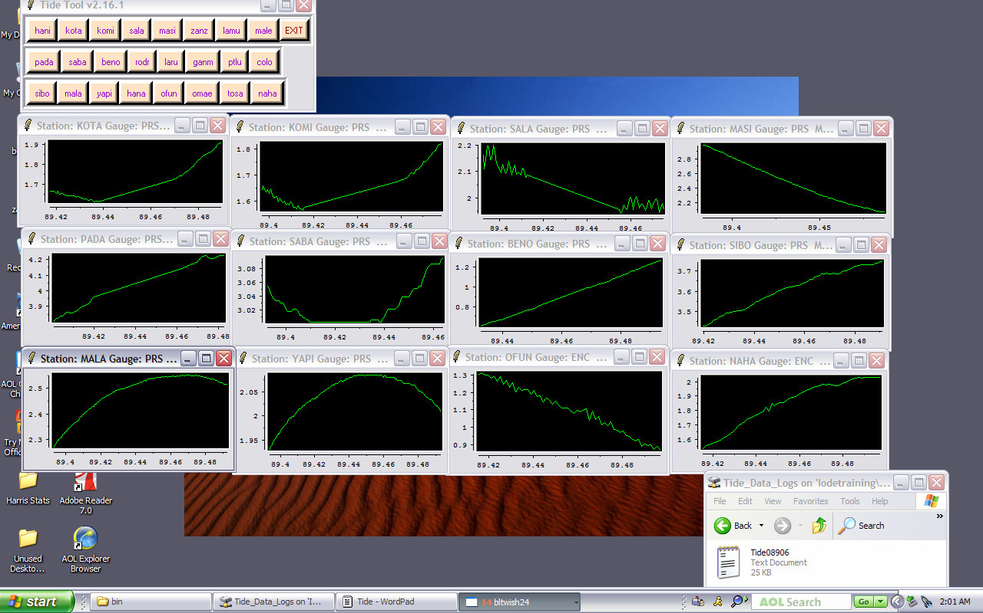
圖4 左上角即「Tide Tool」監視海水位站傳輸狀況。

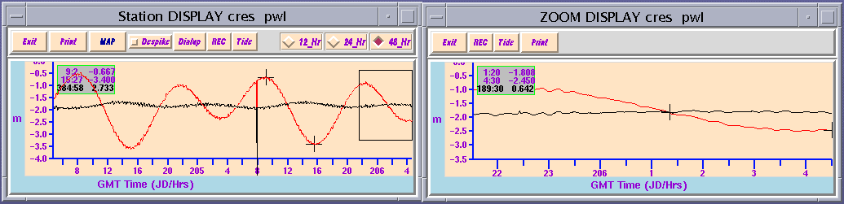
圖5 「Tide Tool」監視海水位資料與濾除潮汐預報之海嘯波高。

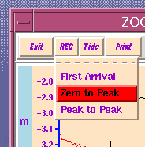

圖6 操作人員於「Tide Tool」上點選記錄海嘯起始升降(First arrival)、海嘯振幅(Zero to Peak)、海嘯週期(Peak to Peak)等資料。

肆、夏威夷大學海水位中心實習過程
美國夏威夷大學海水位中心(University of Hawaii Sea Level Center; UHSLC)，是夏威夷大學與美國國家海洋暨大氣總署(National Oceanic and Atmospheric Administration; NOAA) 聯合設立的海洋研究機構，隸屬夏威夷大學海洋和地球科學技術學校(School of Ocean and Earth Science and Technology; SOEST)。UHSLC最開始是由TOGA 計畫 (Tropical Ocean Global Atmospheres Program, 國際合作的El Nino 南方震盪研究) 領導人Klaus Wyrtki 教授在TOGA計畫後所延續下來的機構。其後在世界氣象組織（WMO）與政府間海洋委員會（IOC）的海洋氣象聯合技術委員會（JCOMM）支持下，建立了全球海平面觀測系統（Global Level of the Sea Surface; GLOSS）。GLOSS系統建立了各國共290個全球性核心觀測網(Global Core Network; GCN，如圖7)，核心觀測測站必須維持高品質的海水位監測數據，方能推導出微小的海平面變化資料，以應用於長期氣候變化、全球海洋海平面監視以及沿岸海平面研究。
UHSLC所維護的環太平洋地區GLOSS全球性核心觀測站以及地區性觀測站網共有60個即時測站，這些即時海水位觀測站資料並即時透過衛星與美國氣象局通信閘道(NWSTG) 傳送至太平洋海嘯警報中心PTWC供海嘯監測。
UHSLC 並且是NOAA國家海洋學資料中心(National Oceanographic Data Center) 的海水位聯合檔案中心(Joint Archive for Sea Level; JASL)，以及執行NOAA 氣候與全球變遷計畫(Climate and Global Change program) 的國際氣候變化研究計畫(Climate Variability and Predictability; CLIVAR)，所以其主要經費來自NOAA全球性計畫辦公室(Office of Global Programs)，此外尚有來自NASA JASON計畫資助的現場潮位GPS站監測衛星高度計畫。
本次安排研習之 Mr. Patrick Caldwell 即為NOAA的政府職員，派駐於美國夏威夷大學，為NOAA海洋資料中心的資料聯絡人。
根據現任 UHSLC 主任 Mark Merrifield 博士的目標，UHSLC 的任務是收集、處理、供應和分析世界各地現場潮位站資料以支援氣候與海洋研究，目前UHSLC 提供3個網上資料庫：
- 研究品質資料庫
海水位聯合檔案中心(JASL)儲存全球性核心海水位觀測站、國家海水位觀測站網以及地區性觀測站網資料，資料為每小時1筆，資料需嚴格檢查並訂正如不合理值和時間偏移等明顯差錯，少於25個小時內之闕漏資料則以內插方式補值。UHSLC每年或每2年才完成資料品管及提供給NOAA國家海洋資料中心(NODC)保存。
- GLOSS/CLIVAR 每月快速提供的資料庫
目前包括GLOSS系統與CLIVAR系統共94個測站可於3個月內搜集資料、初步品管、統計與公布，包含逐時、逐日、月平均資料與歷年月平均海水位變化圖(圖8)均免費公布於網站，UHSLC的逐日平均資料的計算方法是使用當日正午前後共119小時的平均(根據 Bloomfield 方法; 1976) ，再將31個逐日資料平均，即為月平均海水位。
- JCOMM 海平面計畫的海平面偏差圖資料庫
依據海洋氣象聯合技術委員會（JCOMM）的需求，從1988年開始，UHSLC每月均根據全球海平面觀測系統（GLOSS）在太平洋上所有測站海水位資料製作2種海平面偏差圖，以供分析追蹤長期的氣候變遷過程。一種為Monthly Mean Sea Level Deviation，即月平均值減去1975年到1986 全年平均海平面(目前為減去1993到1995平均海平面)；另一種為Monthly Mean Sea Level Anomaly，即每月平均值分別減去該月1993至2001年該月歷年平均海平面。這2種海平面偏差圖每月均公布於網站(如圖9與圖10)。
UHSLC維護的潮位站分布全世界共約60個站，除了美國本土及夏威夷測站外，還包括印度洋上的馬爾地夫、斯里蘭卡、東南亞的越南、太平洋上的關島、帛琉、威克島、密克羅尼西亞、馬紹爾、諾魯、巴布亞新幾內亞、東加、大西洋的巴哈馬、波多黎各等地，即時海水位資料並即時透過衛星與美國氣象局通信線路傳送至太平洋海嘯警報中心，這些海水位觀測站大部分的儀器型式為雷達式加上壓力式，主要使用的資料是雷達式水位儀之資料，保留壓力式潮位儀的目的是在當有海嘯發生時雷達式潮位儀很有可能被淹沒或打壞而失去功能，但壓力式潮位儀則本來就安置在海底，存活機會較高。
UHSLC目前即時海水位測站資料有15秒、1分鐘、2分鐘、4分鐘、6分鐘及10分鐘等不同觀測間隔，如15秒、1分鐘之類密集海水位資料UHSLC並不做後續處理，美國海嘯資料之事後分析是由NGDC負責。UHSLC大部分測站均已改成6分鐘量測1筆，不過是用每6分鐘之前後3分鐘資料平均作為資料儲存值，此點與本局規範不同。
於UHSLC的第2天拜訪了夏威夷大學海水位中心主任 Mark Merrifield博士，其對過去本局每年提供美國海水位聯合檔案中心(JASL)基隆與高雄兩處地點的逐時潮位資料，非常感激。但建議台灣能進一步加入國際合作的全球海平面觀測系統（GLOSS），以促進國際潮位資料交流與學術研究合作。經討論後，建議台灣除基隆與高雄應加入GLOSS外，可再增加提供太平洋岸的花蓮與成功，較能幫助國際上太平洋上的海水位監測研究。
本次研習在夏威夷大學海水位中心9天期間，除由Mr. Patrick Caldwell與Ms. Fee Yung Porter負責講解實習海水位資料蒐集、分析處理技術及服務流程外，並請技術人員Mr. Michael L Quisenberry講解1套水位參考點每日記錄複核的自動系統，稱之為The Witch Switch Sea Level Gauge Reference System。
夏威夷大學海水位中心(UHSLC)所設的海水位站資料為了能推導出歷年微小的海平面變化資料，就必須力求維持測站觀測基準面參考點不變，在以前均是僱用海水位測站當地居民每日人工記錄，記錄的內容為時間與水位在表尺的最高與最低刻度。歷經1個月記錄後即寄送至海水位中心，由中心人員將人工記錄數據輸入電腦，經由電腦程式檢核誤差量變化及平均值，如此可及早發現海水位資料基準面之微小異動。此種資料觀測基準面之微小異動也一直困擾國內的潮位站，像圖11及圖12即是本局潮位站經常發生之狀況，圖11為觀測基準面不明外力造成的突然變動，有可能是維修人員不小心的更動儀器參數，也有可能是外力碰撞儀器所造成。圖11情形若每日人工監看應會發現，但圖12則為基準面微小異動長期發生所造成，此種情況很難用人工監看馬上發現，若能在第1時間(如第1週)馬上發現，立刻派員維修，就不會有之後3個月資料的無法使用情形發生。
UHSLC對於原有雇員每日人工記錄表尺水位方式研究改善，於是自行發展了海水位測站參考點水位高度開關記錄系統(The Witch Switch Sea Level Gauge Reference System)。該系統原理並不困難，如圖13於潮位站表尺上固定位置裝置了1個「神奇開關」，該開關結構如圖14與圖15，開關中間是1段黑色塑膠棒隨水面上升經過即浮上關起來，水面下降經過黑色塑膠棒即由重力掉下打開開關，此WITCH Switch必須以訊號線連接潮位記錄儀，於原有潮位時間與水位外另加記錄該時間是否有開或關，如此每日應於固定水位發生開或關(依全日潮或半日潮情況可能各2次或只1次) ，當紀錄之WITCH Switch開關時水位與原有每日固定水位不同，即可由電腦判斷自動立即發出警訊。此外，即使是基準面遭外力突然變動，也可由變動之相對數值回溯修正海水位資料。
在海水位資料品管的技術上，UHSLC品管作業分為初級品管(Primary Data Control)、2級品管(Secondary Data Control)，其與資料統計繪圖上網等工作分別由不同人員執行。初級品管人員幾乎每天在進行，使用3個標準差過濾不合理資料之方法，不過在UHSLC是用每3個小時資料但不同權重之平均方式過濾，當小時資料權重50%，前1後1小時資料權重分別25%。UHSLC也有1套初級品管的作業程式，不過是1套已經使用很多年的Unix作業系統之介面，僅具備基本的圖形展示、修資料點等基本功能，但已把過濾規範寫進去程式裡。除此之外，前述為了方得到高品質的海水位監測數據，僱用測站當地居民每日人工記錄1次時間與水位在表尺的最高與最低刻度之報表，亦由初級品管人員輸入電腦與檢核，也就是初級品管人員也負責檢查海水位資料基準面是否有異動。前述太平洋海嘯警報中心不進行歷史資料保存，其原因即是他們無法維護海水位資料基準面一致性。
2級品管則每月執行，包含來自澳洲、加拿、英國、日本、中國大陸等國家之資料也是每月一併進行，使用119小時的日平均資料，逐日資料算數平均為月平均海水位，當月平均海水位資料超過1個標準差時需進行檢核，甚至往前檢查初級品管資料的正確性。
除了資料統計繪圖上網等工作外，UHSLC第3步驟的品管工作則是每年或每2年才完成之研究品質資料庫提供給NOAA國家海洋資料中心(NODC)保存，資料為逐時，資料需嚴格檢查並訂正如不合理值和時間偏移等明顯差錯。過去本局每年提供美國海水位聯合檔案中心(JASL)的基隆與高雄兩處的逐時潮位資料即是於此階段處理，UHSLC於此階段品管會進行少於25個小時內之缺漏資料則以內插方式補值。
夏威夷大學海洋和地球科學技術學校(SOEST)包含有海洋學系、海洋資源工程系、氣象系、地質及地球物理系，於每年秋季都會舉行社區開放展覽活動(SOEST Open House) ，邀請Manoa社區中小學校來校參觀展覽，於UHSLC實習的19及20日2天正好是2007年的 SOEST Open House活動，圖16至圖18是活動的相片。

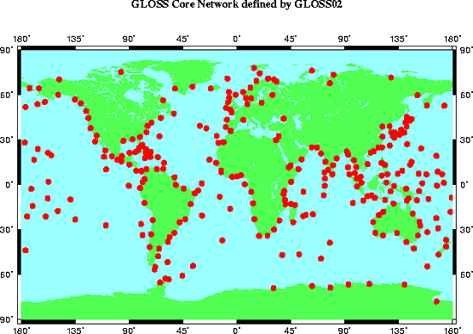
圖7 GLOSS全球性核心觀測網。

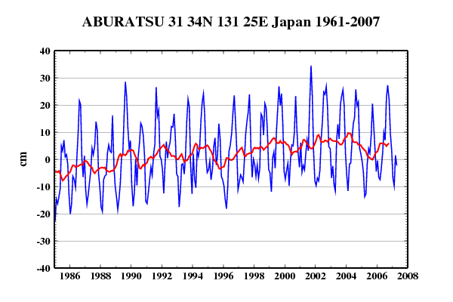
圖8 日本琉球海水位站歷年月平均海水位變化圖。

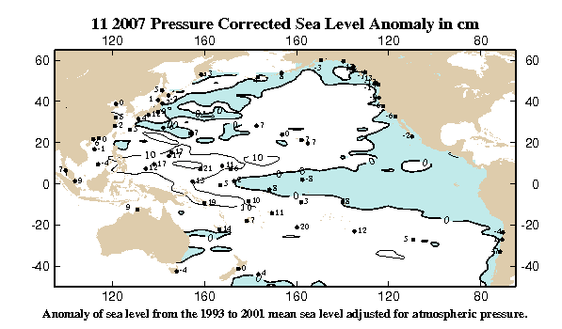
圖9 太平洋海平面Deviation偏差圖。

圖10太平洋海平面Anomaly偏差圖。
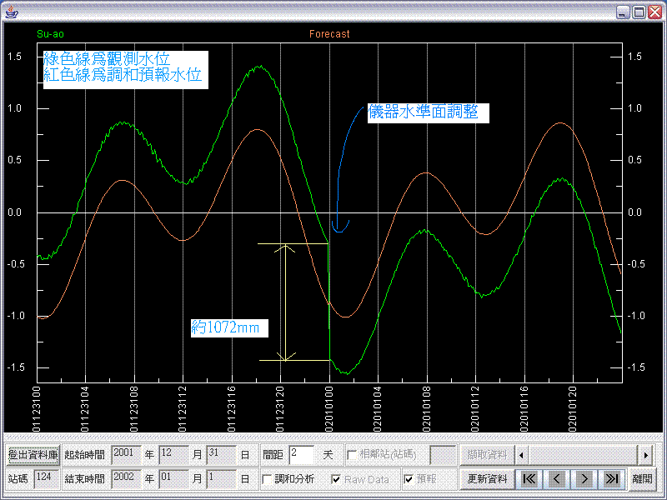
圖11 潮位站觀測基準面突然變動現象。
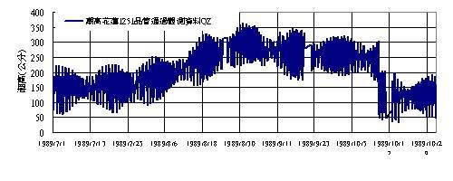
圖12潮位站觀測基準面緩慢逐漸變動現象。
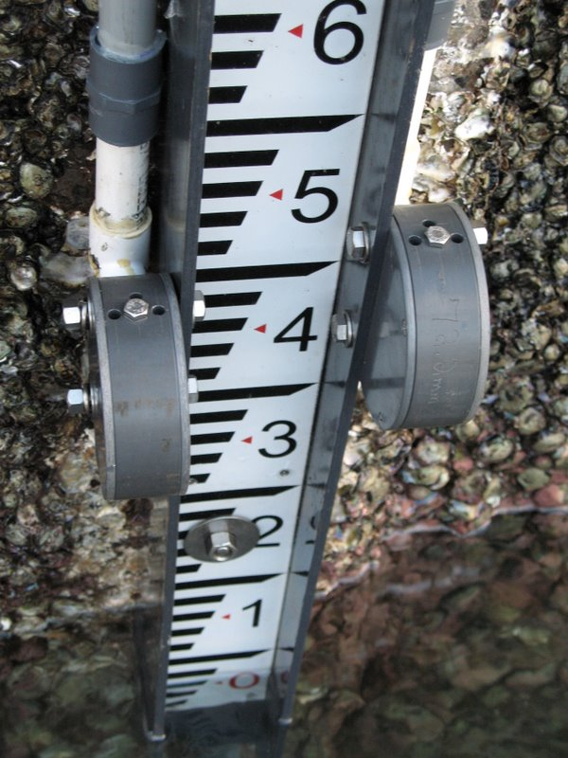  圖13 The WITCH Switch Sea Level Gauge Reference System裝置於表尺上固定。 | 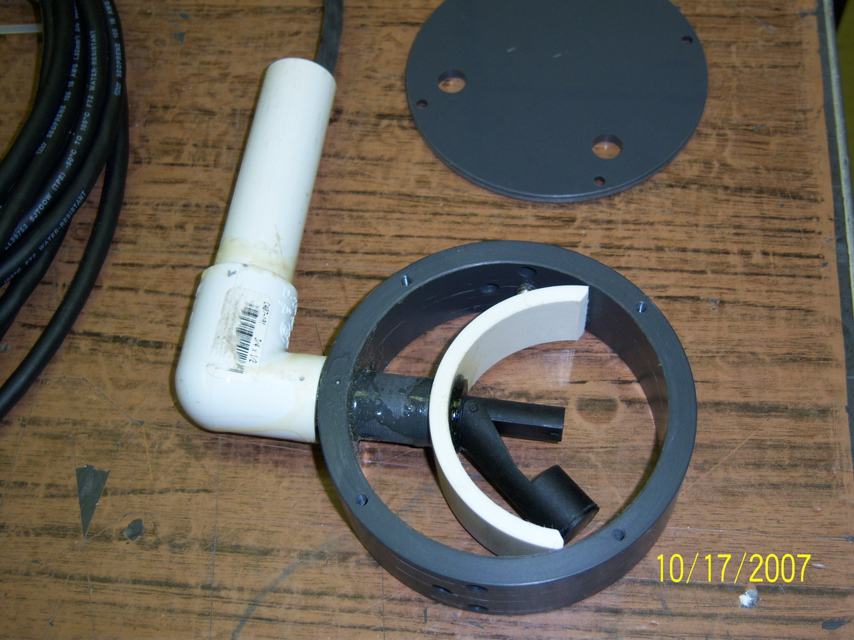  圖14 WITCH Switch中間活動之黑色膠棒可由浮力與重力開關。
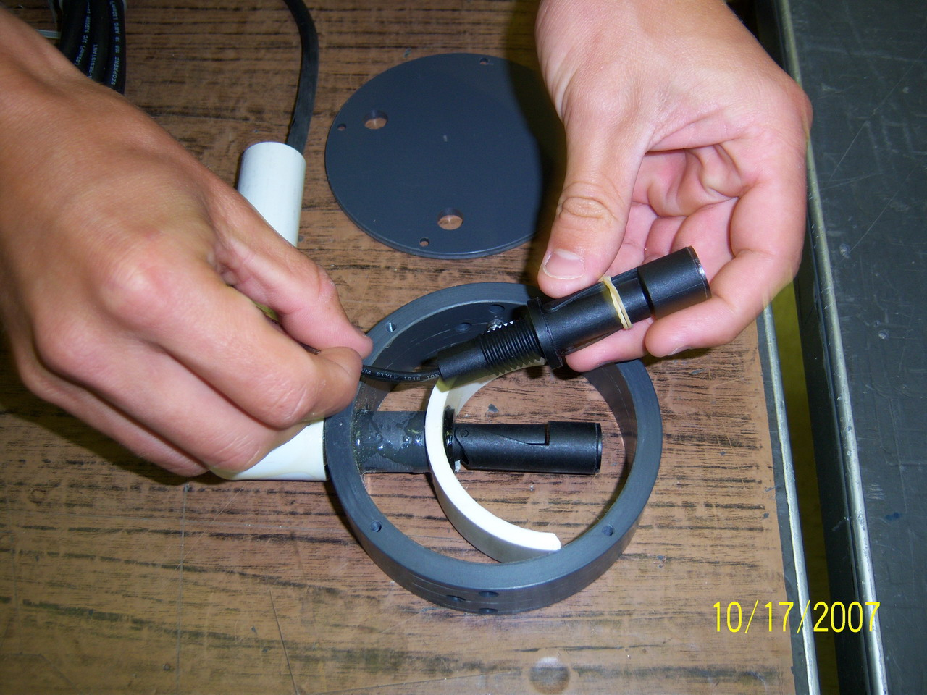
圖15 WITCH Switch必須以訊號線連接潮位紀錄儀。

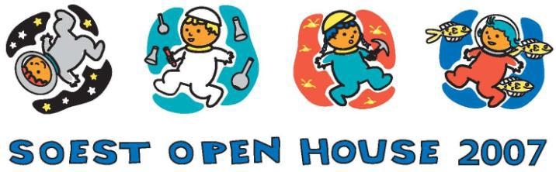

圖16 2007 SOEST Open House的宣傳標誌。

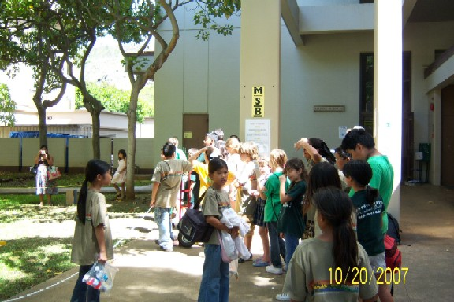

圖17 參加2007 SOEST Open House的小學生，圖中MSB就是UHSLC所在的海洋科學大樓(Marine Sciences Building) 。
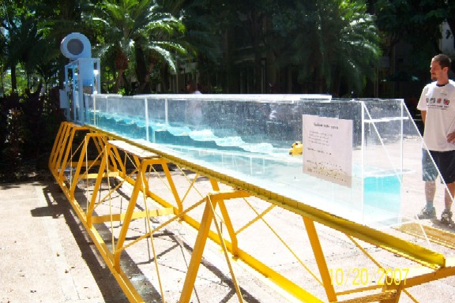

圖18 海洋資源工程系在2007 SOEST Open House的波浪解說水槽展覽模型，左方藍色高高部分是一台造波機。
伍、心得與建議
- 海嘯與海水位資料處理技術
  - 太平洋海嘯警報中心使用海水位資料與潮汐預報模式資料之差值來濾除潮汐及取得海嘯波高，本局的海嘯潮位站則是直接採用頻譜方法取得海嘯波高，根據本局過去經驗其實直接採用頻譜方法取得海嘯波高維護負擔應該較為少。
  - 太平洋海嘯警報中心使用3點中值濾波方法(Three point median filter)濾除錯誤尖值(Spike)資料，本局目前的系統並未有類似系統，應該可以採用。
  - 由操作人員於時序圖上點選海嘯時間以自動記錄「海嘯起始升降」(First arrival)、「海嘯振幅」(Zero to Peak)、「海嘯週期」(Peak to Peak)等相關海嘯資料，也是可以採用。
  - 目前本局潮位站資料僅有部分測站使用Cubic Spline演算法補遺，且限於3小時以內之缺漏，UHSLC則是少於25個小時內之缺漏資料則以內插方式補值，本局是否全面性進行25個小時內缺漏資料補值，值得考慮，但如此補值若採取自動化方式則要避免海嘯資料、暴潮資料被誤植，又需人工介入，以目前本局海象測報中心人力不足情況可能需再深入計議。
  - UHSLC非即時測站訂於3個月內搜集資料、初步品管、統計與公布，稱之為快速提供(Fast Delivery)，若本局與國內其他單位非即時資料之取得能每季進行，因為我們已有每月品管潮位資料的機制與能力，所以本局對正確資料的對外供應速度應會做的比美國好。
  - UHSLC根據 Bloomfield 方法使用119小時的日平均資料值得採納。
  - 本局可不可能製作UHSLC的太平洋海平面Deviation偏差圖與太平洋海平面Anomaly偏差圖，但可考慮分析單站的海平面偏差時序圖。
- 海嘯與海水位資料交換
  - 太平洋海嘯警報中心的Stuart A. Weinstein 博士一直建議我們參與國際太平洋海嘯預警系統，也就是將本局所建立之海嘯潮位站選幾站，透過世界氣象組織(WMO) 全球傳遞系統 (Global Telecommunication System; GTS) 傳送至PTWC，因為臺灣的海水位資料可以填滿環太平洋盆地海嘯監測的缺洞。2007年本局海象測報中心已完成14個即時海嘯潮位站，若GTS向外傳送技術沒有問題，目前是有進行資料交換的條件，因為只有通過國際間的多邊合作，才能建立持久的區域警報系統。
  - 過去本局每年將基隆與高雄逐時潮位資料提供給美國海水位聯合檔案中心(JASL)，但是卻沒有進入國際體系例如全球海平面觀測系統（GLOSS），既然資料已提供給美國，何不同時同意提供給全球海平面觀測系統？為因應未來環境變遷分析預測的需求，氣象局從2006年起全面汰換之新型潮位測站均已具備較精確海平面升降分析能力。圖19為JASL與GLOSS在台灣周圍的長期海水位監測站，圖中顯示基隆與高雄並非GLOSS Network，夏威夷大學海水位中心主任 Mark Merrifield博士的建議應值得參考，藉此進一步加入國際合作的全球海平面觀測系統。

- 海水位監測站技術
  - 海水位測站參考點水位高度開關記錄系統(The WITCH Switch Sea Level Gauge Reference System)應值得本局海嘯潮位站參考引進，針對氣候變遷與全球海平面上升議題，本局分析過去台灣各地潮位測站資料之結果，大部分測站均有因基準面變動致無法一致之問題，即使僅有1小段資料基準面錯誤，由於無法回溯修正，以致所有歷年資料均無法應用於分析海平面變動。若有WITCH Switch系統即使是基準面遭外力突然變動，亦仍有變動之相對數值可供回溯修正，如此本局測站未來方能具備較精確海平面升降分析能力。
  - 海水位測站參考點水位高度開關記錄系統建置費用不高，但據UHSLC經驗表示，在其保養上需每月進行設備清潔，維護成本可能是目前本局海象測報中心評估重點。
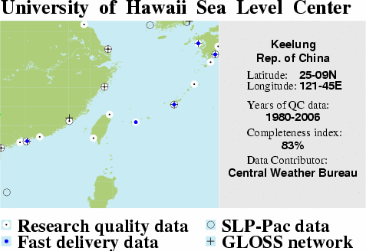

圖19 JASL與GLOSS在台灣周圍的長期海水位監測站
陸、參考文獻
1.聯合國教科文組織政府間海洋學委員會國際海嘯信息中心,2006: 海嘯 ─ 駭人的巨浪。

